2020寒假斯坦福&加州伯克利访学项目
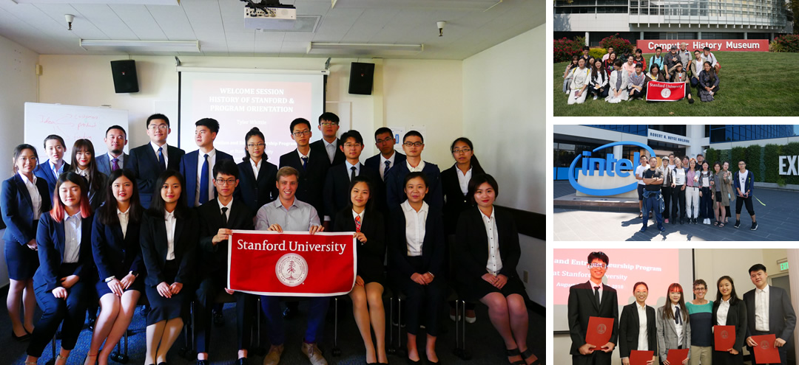
项目概述
大学简介 | 旧金山南湾的斯坦福大学与旧金山北湾的加州大学伯克利分校共同构成了美国西部的学术中心。  斯坦福大学是位于美国旧金山的一所私立研究大学，是美国最顶尖的研究型大学之一。斯坦福大学学科在世界排名均处于领先地位，尤其在统计与运筹学、电气工程学、计算机科学、医学、商学、社会科学等多个学科领域拥有世界级的学术影响力。斯坦福大学为硅谷（Silicon Valley）的形成和崛起奠定了坚实的基础，培养了众多高科技公司的领导者。斯坦福大学为硅谷的形成和崛起奠定了坚实的基础，培养了众多高科技公司的领导者，其中包括惠普、谷歌、雅虎、耐克、罗技、Snapchat、美国艺电公司、太阳微、NVIDIA、思科及LinkedIn等公司的创办人。此外，斯坦福的校友涵盖30名富豪企业家及17名NASA太空员，亦为培养最多美国国会成员的高等院校之一。  QS-2020年世界大学综合排名：全球第2  泰晤士-2020年高等教育学术排名：全球第4  加州大学伯克利分校一般指加利福尼亚大学伯克利分校，简称伯克利，位于美国旧金山湾区伯克利市，是世界著名公立研究型大学，同时是全球最顶尖公立大学之一。该校是世界上最重要的研究教学中心之一，其物理、化学、计算机、工程学、经济学等诸多领域均位列世界前十。截止2019年3月，伯克利校友、教授及研究人员中共有107位诺贝尔奖得主（世界第三）、14位菲尔兹奖得主（世界第四）和25位图灵奖得主。知名校友包括数学大师陈省身、“原子弹之父”奥本海默、诺贝尔物理学奖得主欧内斯特·劳伦斯。此外，该校为南湾的硅谷培养了大量人才，包括英特尔创始人戈登·摩尔、苹果公司创始人斯蒂夫·沃兹尼亚克、特斯拉创始人马克·塔彭宁等。  QS-2020年世界大学综合排名：全球第28  泰晤士-2020年高等教育学术排名：全球第13
项目主题 | 编号 主题 日期 天数 项目费用 参考日程  BSA1 商业与人文 02.01-02.15 15天 34800 附件1
项目特色 | 1、大学课程：为了让中国大学生有机会在世界一流的名校访学，学员将在斯坦福和加州伯克利分校进行模块的课堂学习，由两所高校知名教授及学者执教，采用案例式全英文教学。课程为小班式教学，强调师生互动和小组讨论，最大程度上活跃学员的思维。  邀请教授及学者负责：  签发项目邀请函、指定课程体系、编制教材、安排师资及教室、安排欢迎和结业致辞、举办案例分析比赛、颁发结业证书等。  同时，项目方亦会指定助教跟踪每节课程和学员学习情况。  2、学生交流：学习之余会组织同学们去斯坦福大学校园参访、加州大学伯克利分校校园参访、安排学生与名校学生交流等；让学生全方位的了解美国知名学府的学习与生活，为学生以后的留学做准备。  3、企业参访：项目期间选择美国知名企业进行参访交流，参访包括英特尔博物馆、加州伯克利分校人工智能实验室、伯克利创业孵化器等，全方位感受科学与技术对美国当代生活的影响等。  4、人文体验：课余时间领队会组织各种人文参访，包括计算机历史博物馆、美国传统Salsa舞蹈教学、旧金山海湾、金门大桥，让学生对美国这个自由国度的文化与生活有更深的体验。  5、结业比赛：学员将以小组为单位进行比赛，根据教授指定的主题，展示自己小组的方案。由斯坦福大学与加州伯克利分校的主课教授共同担任结业比赛评委，进行提问、点评，并为最佳团队颁发推荐信。
项目内容
概述 | 项目包含「大学课程」、「校园参访与学生交流」、「企业参访」「人文考察」「结业比赛」五个部分
大学课程 | 学员将在斯坦福大学和加州伯克利分校进行模块的课堂学习，课程采用案例式全英文教学。制定课程、安排师资、为学员分组，并发放名牌和课程讲义及案例资料。
 | 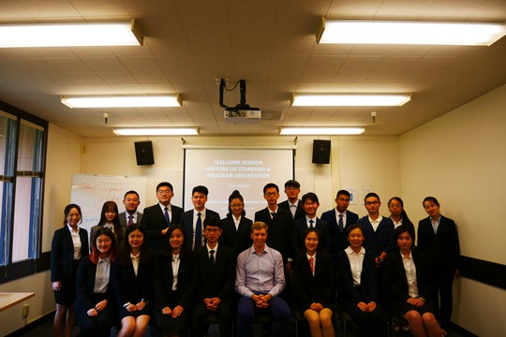  欢迎仪式合影 | 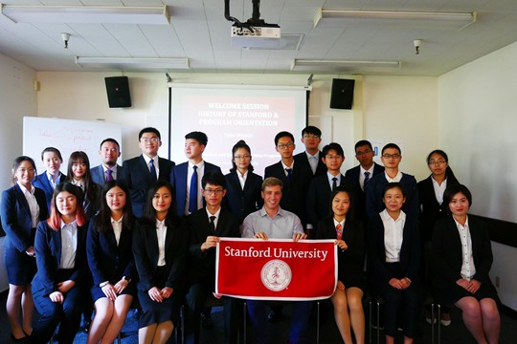  学生合影 | 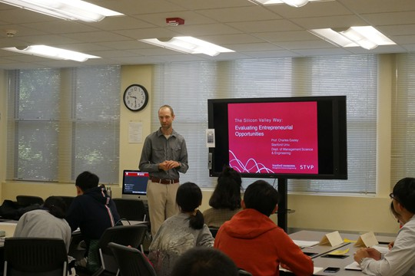  课堂一角
校园参访  &  学生交流 | 项目期间，学员还将在斯坦福大学和加州大学伯克利分校等高校进行校园参访与本地学生进行交流对话等活动，分享在世界顶级高校的留学生活。
 | 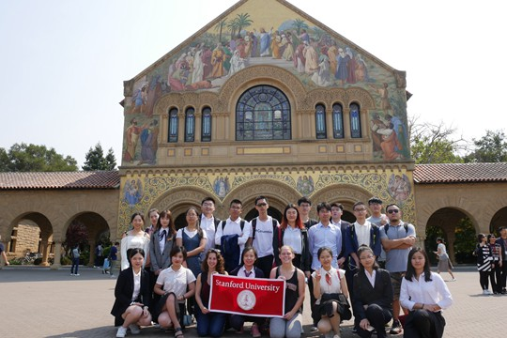  斯坦福校园合影 | 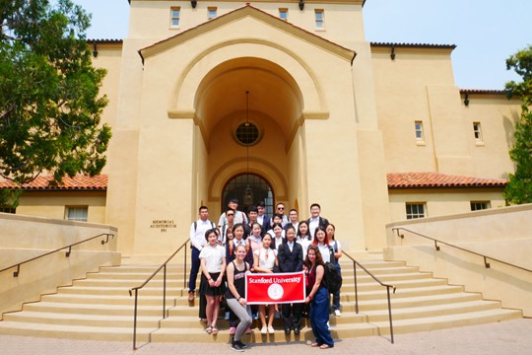  加州伯克利分校校园合影 | 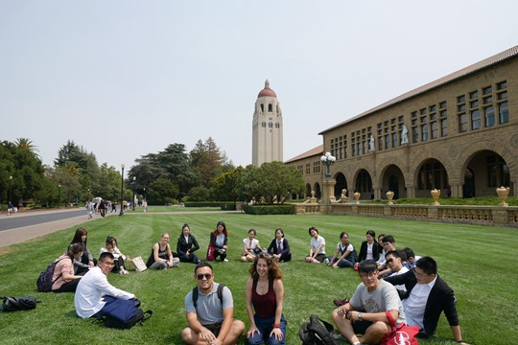  学生交流
企业参访 | 项目期间选择美国知名企业进行参访交流，参访包括英特尔博物馆、加州伯克利分校人工智能实验室、Google创意园区等，全方位感受科学与技术对美国当代生活的影响等。
 | 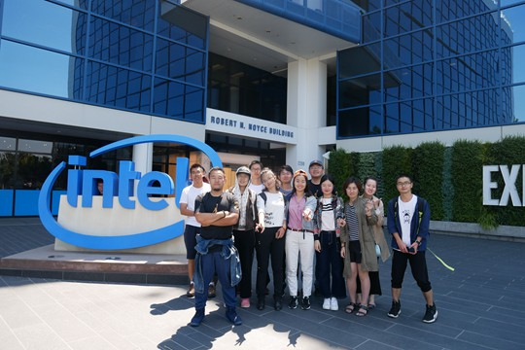  英特尔博物馆 | 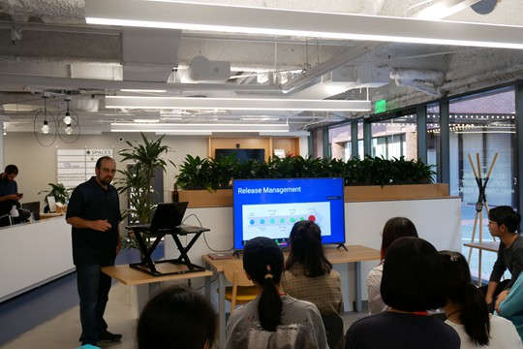  人工智能实验室 | 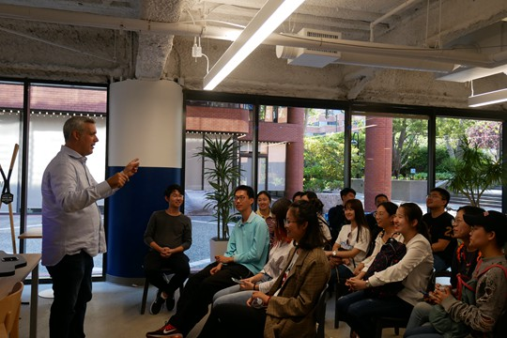  Google园区
人文体验 | 在课余时间，我们将带领学员充分探索波旧金山的魅力：计算机历史博物馆、Salsa舞蹈教学、Stanford Dish Walk ……对美国自由文化沉浸式体验的同时，提升跨文化沟通技能。
 | 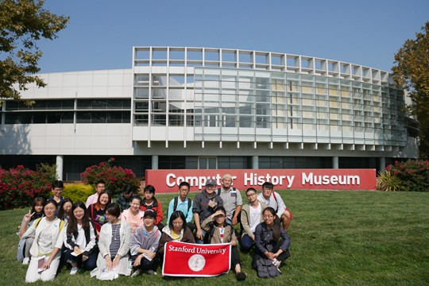  计算机历史博物馆 | 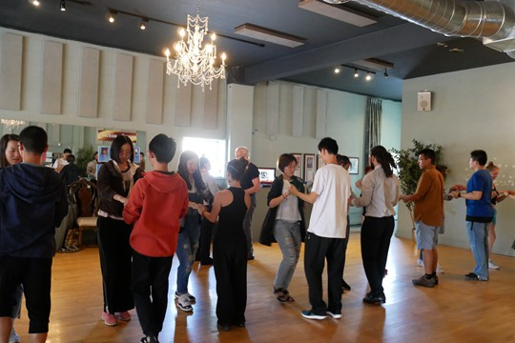  Salsa舞蹈教学 | 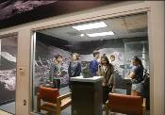  NASA
结业比赛 | 学员将以小组为单位进行比赛，展示自己小组的方案。由主课教授担任结业比赛评委，进行提问、点评，并为最佳团队颁发推荐信和奖品。
 | 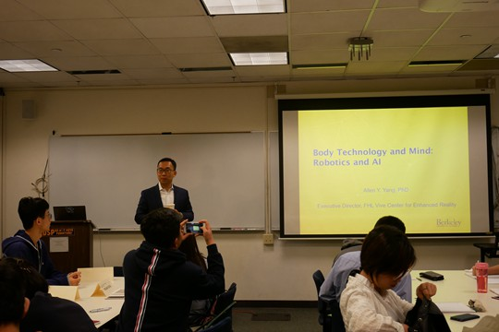  分组汇报 | 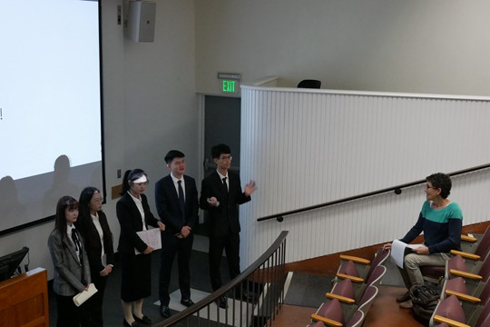  学生答辩 | 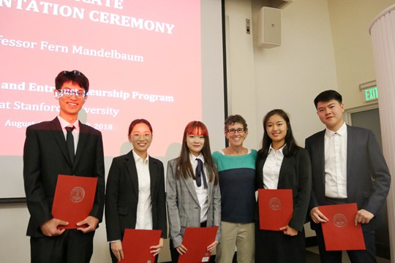  颁发推荐信
报名须知
住宿安排 | 校园周边酒店
餐食安排 | 午餐在大学附近就餐，早餐、晚餐在住宿就近用餐；三餐费用自理。
交通安排 | 项目组统一安排上课及参访的交通
签证事宜 | 主办方将协助学员办理美国签证
国际旅程 | 主办方统一协助学员购买团体机票；也可由学员自行购买
申请对象 | 在读本科生、硕士生
录取人数 | 每班不超过40人
截至日期 | 2019年12月30日
费用组成 | 项目费用：见详细主题；  以上费用包含：课程费、企业参访费、校园参访交流费、住宿费、境外交通费、保险费等。  以上费用不含：签证费、往返旅费、三餐、其它个人消费
附件1：商业与人文
日期 | 上午 | 下午 | 傍晚
第1天 | 国内起飞 | 抵达旧金山，办理入住 | 破冰活动
第2天 | 人文考察：  旧金山市政厅  San Francisco City Hall  旧金山金融区  Financial District | 人文考察：  金门大桥  Golden Gate Bridge  旧金山海湾  San Francisco Bay | 集体活动  联合广场  Union Square
第3天 | 欢迎致辞、项目导览  Welcome Session  - 项目介绍及课题概览  - 斯坦福及伯克利历史概览 | 校园参访：加州大学伯克利分校  UC Berkeley  - 与UC Berkeley学生交流  - 了解加州大学系统历史与起源 | 班级会议  布置课题及答疑
第4天 | 专业课程：经济全球化  Economic Globalization  - 世界经济形势概览  - 经济发展案例 | 企业参访：加州大学伯克利分校创业孵化器  Skydeck  - 了解加州大学伯克利分校的创业环境  - 创业公司参观 | 自由活动
第5天 | 专业课程：经济全球化下的领导力  Leadership in the Globalized Economy  - 领导力发展  - 经济发展对领导力的需求 | 实验室参观：  加州大学伯克利分校虚拟现实实验室  VR Lab Visit | 小组讨论  Group Discussion  准备结业比赛
第6天 | 专业课程：国家文化与组织文化  National Culture and Organizational Culture  - 美国文化  - 当今企业文化特点 | 人文考察：计算机历史博物馆Computer History Museum  - 世界上收藏与计算相关物品最多的博物馆  - 计算机硬件、软件、文档、照片、口述历史，以及移动图像的集中展示 | 自由活动
第7天 | 专业课程：有效沟通  Effective Communication  - 沟通的语言  - 肢体语言 | 实验室参观：  加州大学伯克利分校人工智能实验室  AI Lab Visit | 自由活动
第8天 | 自由活动
第9天 | 自由活动
第10天 | 专业课程：设计思维  Design Thinking  - 设计思维技巧  - 案例分析 | 参访交流：斯坦福大学  Stanford University Campus Tour  - 斯坦福大学校园  - 斯坦福大学商学院 | 小组讨论  二次谈论及问题整合
第11天 | 专业课程：商业计划基础  Business Plan Basics  - 如何制定商业计划  - 商业计划书攥写 | 人文考察：圣何塞科技博物馆  San Jose Tech Museum | 小组讨论  准备结业比赛
第12天 | 专业课程：客户和市场细分  Customers and Market Segmentation  - 客户行为分析  - 市场细分 | 企业参访：英特尔博物馆  Intel Museum  - 集中展示了英特尔的产品和历史以及半导体技术  - 了解英特尔的发展及变革 | 小组讨论  准备结业比赛
第13天 | 专业课程：市场营销组合  Marketing Mix  - 市场营销基本原理  - 优秀市场营销案例 | 结业汇报小组演练  Final Presentation Practice  - 教师指导  - 学生彩排 | 结业比赛彩排
第14天 | 结业比赛  - 分小组展示结业方案  - 评委点评、评选最佳小组 | 结业致辞  - 颁发结业证书  - 项目负责人发言  - 颁发最佳小组推荐信 | 自由活动
第15天 | 整理行李、退房 | 前往机场 | 返回国内

注：以上日程为仅供参考，实际日程可能会根据大学和企业安排略有调整。

